附件2

深圳市第十届职工技术创新运动会暨2020年深圳技能大赛—可编程序控制
系统设计师职业技能竞赛

技

术

文

件

2020年7月

一、竞赛项目、标准、方式及内容
（一）竞赛项目
可编程序控制系统设计师。
（二）竞赛标准
参照原国家职业资格可编程序控制系统设计师三级（高级）考核标准，结合近年国赛、省赛的内容和深圳企业生产实际情况以及我市行业企业的产业结构调整、产品升级换代和高新技术的发展需求，适当增加新知识、新技术、新设备、新技能的相关内容，由组委会统一组织专家制定。
（三）竞赛方式
本次竞赛分初赛和决赛二个阶段进行，初赛为理论知识竞赛，决赛为实际操作竞赛。
1.初赛。由组委会组织专家参照竞赛标准命题，使用计算机理论闯关系统上机考核，现场计算机自动判分。第一关为基础知识，时间为30分钟；第二关为专业知识，时间为30分钟。两关均实行百分制，60分为合格，第一关合格方可进入第二关。最终以第二关成绩作为初赛成绩由高到低进行排名，取前50名选手进入决赛，进入第二关选手多于10名不足50名的，进入第二关的全部选手进入决赛，进入第二关选手不足10名的，该竞赛取消，不再举办。
时间：8月9日（星期日）
地址：深圳市福田区福强路1007号高训大厦10楼。
2.决赛。由组委会组织专家参照竞赛标准命题，以现场实际操作的方式进行。选手按赛场提供的任务书，完成二个项目的实际操作，时间共240分钟，每个项目120分钟。每个项目满分为100分，两个项目占实际操作竞赛总分的50%，60分为合格。
（1）项目一：PLC运动控制技术
PLC、变频器、触摸屏、传感器、运动控制综合应用的控制系统设计与调试。
应用范围：PLC通讯，触摸屏、传感器的应用，运动控制技术，安全文明生产。
（2）项目二：PLC过程控制技术
PLC、变频器、触摸屏、设备通讯、PID、过程控制综合应用的控制系统设计与调试。
应用范围：PID调节技术，PID多回路控制，设备通讯技术，特殊功能模块、变频器和传感器的应用，过程控制技术，安全文明生产。
时间：8月30日（星期日）
地址：深圳市福田区福强路1007号高训大厦8楼。
（四）竞赛内容
1.初赛。
竞赛范围 |  | 竞赛内容
基础知识 | 1 | 职业道德
基础知识 | 2 | 职业守则
基础知识 | 3 | 安全文明生产
基础知识 | 4 | 电工与电子技术基础知识
基础知识 | 5 | 电气控制系统基础知识
基础知识 | 6 | 计算机应用基础知识
专业知识 | 1 | PLC运动控制技术
专业知识 | 2 | PLC过程控制技术
专业知识 | 3 | PLC网络技术
专业知识 | 4 | 人机界面技术
专业知识 | 5 | 现代变频调速技术及应用
专业知识 | 6 | 现代传感器技术与应用
专业知识 | 7 | 控制系统设计与调试
2.决赛。
竞赛项目 | 竞赛内容
PLC运动控制技术 | 一、I/O分配及接线
PLC运动控制技术 | 二、触摸屏画面设计
PLC运动控制技术 | 三、程序设计与调试
PLC运动控制技术 | 四、系统功能
PLC运动控制技术 | 五、系统稳定性
PLC过程控制技术 | 一、系统接线
PLC过程控制技术 | 二、触摸屏画面设计
PLC过程控制技术 | 三、程序设计与调试
PLC过程控制技术 | 四、系统功能
PLC过程控制技术 | 五、系统稳定性
二、评分标准
（一）初赛评分标准
第一关为基础知识，题型为单选题，共50题，每题2分；第二关为专业知识，题型为单选题、多选题、判断题，单选题共30题，每题2分；多选题共10题，每题3分；判断题共10题，每题1分；各题型错选、多选或少选均不得分。
（二）决赛评分标准
竞赛项目 | 评分标准 | 权重
PLC运动控制技术 | 一、I/O分配及接线 | 5%
PLC运动控制技术 | 二、触摸屏画面设计 | 15%
PLC运动控制技术 | 三、程序设计与调试 | 15%
PLC运动控制技术 | 四、系统功能（手动操作、自动运行、回原点、暂停、停止、急停等模式及功能） | 60%
PLC运动控制技术 | 五、系统稳定性（系统运行流畅，动作协调，无碰撞等）。 | 5%
PLC过程控制技术 | 一、系统接线 | 5%
PLC过程控制技术 | 二、触摸屏画面设计 | 15%
PLC过程控制技术 | 三、程序设计与调试 | 15%
PLC过程控制技术 | 四、系统功能（手动操作、自动运行、调节、通讯功能、停止、急停等模式及功能） | 60%
PLC过程控制技术 | 五、系统稳定性（系统运行流畅，通讯稳定，液位精准，参数设置合理、系统响应及时等）。 | 5%
注：评分细则以现场评分表为准。
三、成绩评定办法
（一）参赛选手的成绩评定由竞赛裁判组负责。
（二）初赛理论知识竞赛由计算机自动判分。
（三）决赛实际操作竞赛由现场裁判组依据参赛选手的实际操作情况按竞赛评分表集体评判、计分。
（四）参赛选手最终名次依据初赛和决赛两部分成绩按比例累加的综合成绩进行排名。其中初赛成绩占20%、决赛成绩占80%，参赛选手赛后综合成绩=初赛成绩*20%+决赛成绩*80%。当综合成绩相同时，以决赛成绩高者名次在前，若仍相同时，决赛用时短者名次在前。
四、竞赛场地与设备
（一）竞赛场地
1.初赛理论知识竞赛赛场设在深圳市福田区福强路1007号高训大厦10楼。
2.决赛实际操作竞赛赛场设在深圳市福田区福强路1007号高训大厦8楼。
（二）竞赛设备
1.理论知识竞赛赛场参照计算机类工种职业技能鉴定要求布置赛场，配备与参赛人数相适应的计算机及竞赛答题软件，确保单人单机并留有一定数量的备用机。
2.决赛实际操作设备
（1）项目1设备：智能机械手实训设备（如图1所示）。
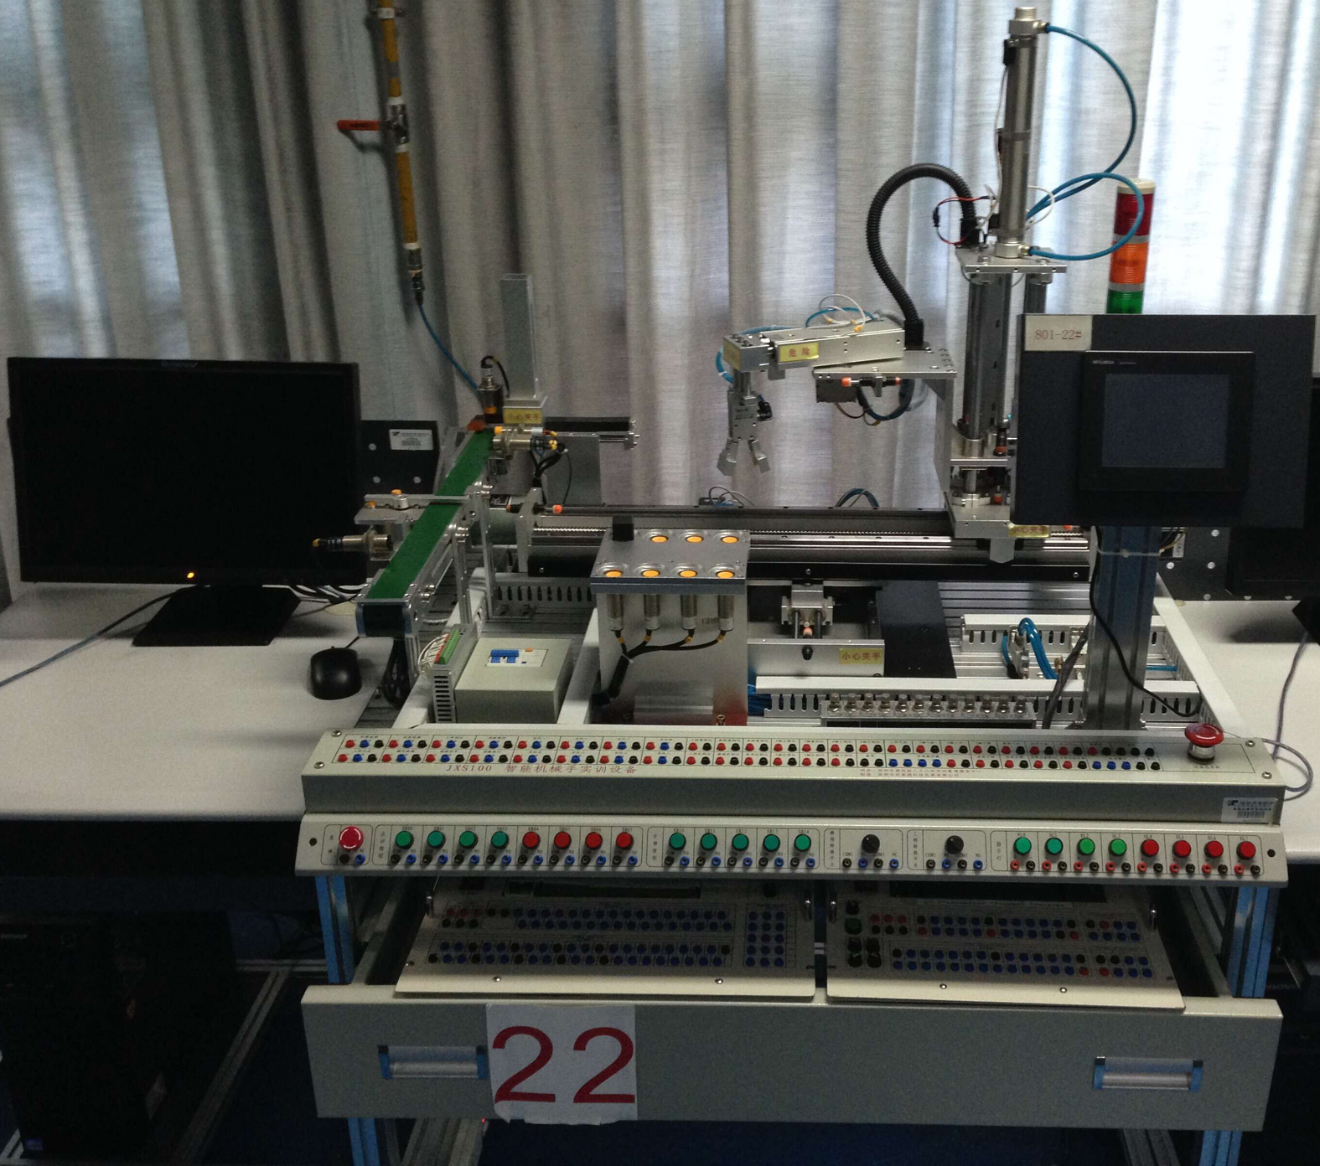

图1 智能机械手实训设备
（2）项目2设备：过程控制及配方实训设备（如图2所示）。

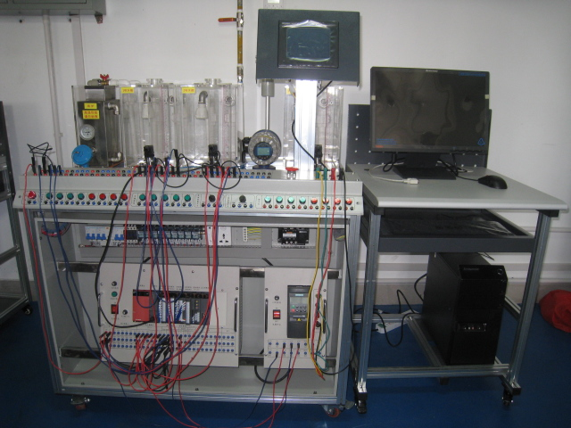

图2 过程控制及配方实训设备
- 主要设备配置清单如表1所示。
表1 主要设备配置清单
序号 | 设备名称 | 规格与型号 | 数量
1 | PLC系统 | 西门子S7-200、313C-2DP、EM277 | 1套
1 | PLC系统 | 三菱FX2N-64MT、FX3U、Q02CPU、QJ61BT11N、FX2N-16CCL、FX2N-32CCL | 1套
2 | 触摸屏 | 三菱GT1000,型号GT1165-VNBA-C | 1套
3 | 变频器 | 西门子M420、M440 | 1套
3 | 变频器 | 三菱D700 | 1套
4 | 智能机械手实训设备其它主要元器件 | 包含异步电机、各类传感器、气动元件与装置、生产线流程装置等。 | 1套
5 | 过程控制及配方实训设备其它主要元器件 | 包含交流电机、各类液位传感器、流量传感器、通讯模块、锅炉模块、配方水箱等装置等。
备注 | 西门子、三菱设备2选1
五、竞赛规则
（一）理论知识竞赛守则
1.参赛证由组委会于竞赛开始前统一核发；
2.参赛选手需提前20分钟凭有效身份证和参赛证进入赛场，对号入座并将身份证和参赛证放在座位左上角明显位置，以备查验。迟到20分钟不得入场，开赛20分钟后方可交卷离场；
3.参赛选手不能携带与竞赛相关的文件资料、手机等通讯工具进入赛场。在赛场上应自觉遵守赛场秩序，保持安静，竞赛进行过程中不允许任何形式的交谈，更不得大声喧哗吵闹，否则将给予警告直至取消竞赛资格；
4.冒名顶替、弄虚作假、作弊者，取消竞赛资格及成绩；
5.竞赛规定时间结束时，选手应立即停止答题，有秩序的离开赛场。
（二）实际操作竞赛赛场守则
1.实际操作竞赛选手的出场顺序和实操工位由抽签决定；
2.参赛选手需提前10分钟凭有效身份证和参赛证进入赛场，对竞赛工具设备进行检查并签字确认；
3.开赛迟到30分钟以上者，按自动弃权处理；
4.宣布竞赛开始后，由裁判组分发实操比赛赛题，同时开始比赛计时；
5.参赛选手按赛题完成各竞赛项目，并主动配合裁判员评分；
6.参赛选手应严格遵守赛场纪律，所有的通讯工具、摄像工具不得带入竞赛现场，对竞赛设施设备应爱护、保管，防止丢失和损坏；
7.参赛选手不得将竞赛提供的工具、材料等物品带出赛场，竞赛结束后应将工具复位；
8.冒名顶替、弄虚作假、作弊者，取消竞赛资格及成绩；
9.比赛过程中如果出现安全事故，裁判员应立即中止竞赛。如查实事故责任属参赛者，即取消参赛者竞赛资格；
10.竞赛结束前10分钟，裁判员应提醒竞赛剩余时间，竞赛结束时间到，各参赛选手必须停止操作。
（三）赛场规则
1.各类赛务人员必须统一佩戴由大赛组委会签发的相应证件，着装整齐；
2.各赛场除现场裁判、赛场配备的工作人员以外，其他人员未经允许不得进入赛场；
3.新闻媒体等进入赛场必须经过大赛组委会允许，并且听从现场工作人员的安排和管理，不能影响竞赛进行；
4.各参赛队的领队、指导老师以及随行人员一律不得进入赛场；
5.参赛选手在竞赛期间未经组委会批准不得接受其他单位和个人进行的与竞赛内容相关的采访；
6.参赛选手不得将竞赛的相关情况资料私自公布；
7.参赛选手在竞赛过程中必须主动配合裁判的工作，服从裁判安排，如果对竞赛的裁决有异议，可按照规定以书面形式向监督仲裁组提出申诉。
（四）赛事安全要求
1.实操现场为带电作业，有人员触电及设备损坏风险。竞赛组委会将提前对实操设备进行电业安全检查，参赛人员应严格按规定操作，确保人身和设备安全。
2.参赛人员应服从命令，听从指挥，在规定区域内活动，不得擅自离开。
3.竞赛期间如发生火情、地震、伤病等特殊情况，要保持镇静，服从现场工作人员指挥，参与扑救或有效撤离。
4.根据《关于恢复开展线下职业技能培训、评价和专业技术人员继续教育培训活动的通知》（粤人社函〔2020〕147号）文件精神，加强对竞赛全过程的动态管理，严格按照疫情防控要求制定疫情防控应急处置预案，确保参与人员全部持有效绿码且14天内没有中高风险区活动和接触史，切实做好场地和人员的疫情防控工作，确保竞赛活动安全有序。
六、主要参考资料
（一）《电气控制与PLC》机械工业出版社；
（二）《电工及电气测量技术》机械工业出版社；
（三）《PLC、变频器、触摸屏综合应用实训》中国电力出版社；
（四）《液压与气动》（第四版）西安电子科技大学出版社；
（五）《机电一体化技术与系统》机械工业出版社；
（六）相关设备使用手册，深圳市高训中心编制。
七、本技术文件条款的最终解释权归深圳市第十届职工技术创新运动会暨2020年深圳技能大赛——可编程序控制系统设计师职业技能竞赛组委会所有。

